**1 занятие**

**«Групповое сплочение и командная работа»**

*Задачи:*

* создание доброжелательной атмосферы;
* групповое сплочение;
* обучение навыкам командной работы;
* мотивация на активное участие в тренингах

**2 занятие**

**«Познаем себя»**

*Задачи:*

* создание в группе атмосферы доверия и открытости;
* обучение способности высказывать свою точку зрения;
* активизация процесса самопознания;
* углубление процессов самораскрытия;
* получение позитивной обратной связи для укрепления самооценки

**3 занятие**

**«Эмоциональное здоровье»**

*Задачи:*

* знакомство с понятием эмоционального здоровья;
* развитие навыков рефлексии и саморефлексии

**Программа**

**«Дружеская помощь»:**

**4 занятие**

**«Саморегуляция или учимся управлять собой»**

*Задачи:*

* дать понятие саморегуляции и релаксации;
* обучить приемам саморегуляции;
* мотивировать участников на самостоятельные занятия по саморегуляции

**5 занятие**

**«Развиваем навыки общения»**

*Задачи:*

* знакомство с понятиями вербального и невербального общения;
* обучение навыкам эффективного (невербального) общения;
* мотивация на самопознание и саморазвитие

**6 занятие**

**«Стресс или учимся преодолевать трудности»**

*Задачи:*

* знакомство с понятием стресса;
* обучение навыкам оказания помощи себе и окружающим в стрессовой ситуации

**7 занятие**

**«Что такое жизненные ресурсы и для чего они нужны»**

*Задачи:*

* актуализация собственных жизненных ресурсов;
* применение субъективных ресурсов в жизни

**8 занятие**

**«Здоровый образ жизни: проблемы выбора»**

*Задачи:*

* формирование ответственного отношения к собственному здоровью.

**9 занятие**

**«Агрессия: нужна ли она нам»**

*Задачи:*

* изучение видов агрессии;
* развитие совладания (справляемости) с агрессией, использовании ее как ресурса

**10 занятие**

**«Итоги групповой работы»**

*Задачи:*

* подведение итогов групповой работы;
* выстраивание позитивной временной перспективы

Основной формой работы с подростками и молодыми людьми является групповой социально-психологический тренинг. В ходе тренинга акцент делается на создание климата доверия, позволяющего реализовать большую по сравнению с повседневным общением интенсивность открытой обратной связи. Атмосфера доверия определяется формой проведения занятий, когда ведущий не является преподавателем в традиционном смысле

Обучение социальным навыкам направлено на повышение общей социальной компетентности подростков и молодых людей. Особое внимание уделяется обучению навыкам эффективного общения, разрешению конфликтных ситуаций, групповому взаимодействию и выполнению командных задач

Основные принципы организации групповой работы:

* принцип активности участников;
* принцип исследовательской позиции;
* принцип использования обратной связи;
* принцип партнерского общения.

В ходе групповой работы используются психологические игры и упражнения, мини дискуссии, мозговые штурмы, ролевые игры, упражнения на релаксацию, ряд заданий содержит элементы арт-_, музыко- и ароматерапии.

**Цели программы:**

формирование жизненно полезных навыков и профилактика аддиктивного поведения в молодежной среде

**Категория участников:**

подростки и молодежь 14-23 лет

**Группа:**

12-15 человек

**Форма проведения:**

психологический тренинг

**Время занятия:**

1,5 часа

**Периодичность проведения:**

1 раз в неделю

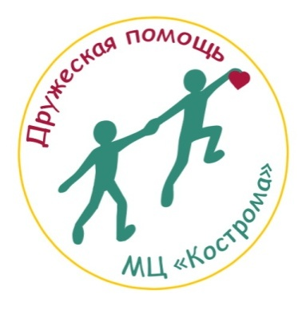

***г. Кострома, ул. Центральная, 25 тел. 8(4942) 411231***

***http://www.kdm44.ru/***

[***https://vk.com/kostroma_friends***](https://vk.com/kostroma_friends)

[***mckostroma@yandex.ru***](mailto:mckostroma@yandex.ru)

**

**Областное государственное бюджетное учреждение**







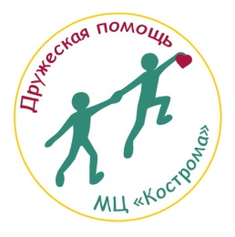

**2019 г.**